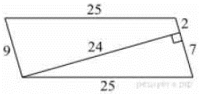
Задание 12. (42) Найдите площадь параллелограмма, изображённого на рисунке.

